VSB-beker-ontmoeting | FLORET | 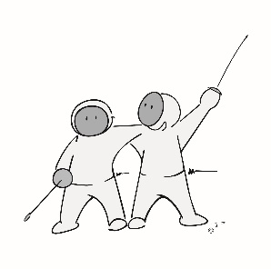

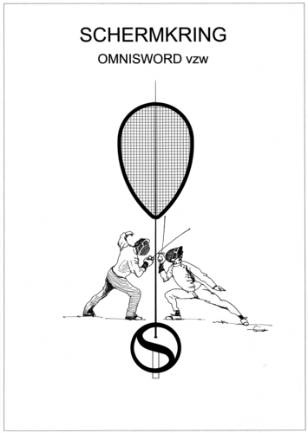
Ingericht door Omnisword
Op 22 januari 2017

PLAATS: Gemeentelijke sporthal
Christiaan Pallemansstraat 84
2950 Kapellen
Parkeermogelijkheid aan de sporthal en langs de spoorweg.
Het station Kapellen is op 50m afstand van de sporthal.

PROGRAMMA

Leeftijdscategorie | Wapen | Appel | Scratch | Aanvang
Cadetten + junioren | Floret Heren | 8u30 | 9u00 | 9u30
Poussins | Floret Mixed | 13u00 | 13u30 | 14u00
Pupillen | Foret Mixed | 13u00 | 13u30 | 14u00
Miniemen | Floret Heren | 13u00 | 13u30 | 14u00
Miniemen | Floret Dames | 13u00 | 13u30 | 14u00
cadetten + junioren | Floret Dames | 13u00 | 13u30 | 14u00

INSCHRIJVINGEN: via Nahouw
Richtlijnen zie website en op de afbeelding onderaan.

Inschrijvingen moeten ten laatste binnen zijn op dinsdag 12/01/2016 via de verantwoordelijke van de club.

Deelnameprijs: € 8 ter plaatse te betalen.
SCHEIDSRECHTERS
Elke club dient minstens 1 scheidsrechter te leveren per dagdeel (voor- en/of namiddag) op het wapen waar zijn clubleden aan deelnemen. Deze dient geen officieel erkend scheidsrechter te zijn, maar wel reeds de leeftijd van cadet te hebben. Indien een club geen scheidsrechter kan leveren, beslist de organiserende club of ze aan de deelnemers van de in gebreke blijvende club dubbel inschrijvingsgeld laten betalen als boete. De boetegelden gaan naar de organiserende club.
Bij de cadetten-categorie is auto-arbitrage toegelaten.
De naam van de scheidsrechter dient vermeld te worden bij de inschrijving van de schermers.
Deze ontmoeting wordt erkend als stage-moment voor kandidaat-scheidsrechters. Voor de kandidaten die van deze stage gebruik willen maken, dient hun graad (K0 of K1) vermeld te worden in het vakje ‘opmerkingen’ naast hun naam op het inschrijvingsformulier. Deze kandidaten dienen ook persoonlijk in te schrijven via een mail aan vsc@vlaamseschermbond.be. Zij zullen dan verwittigd worden of de stage voor hen kan plaatsvinden.
BEGELEIDING
De VSB-Beker ontmoetingen worden georganiseerd voor beginnende schermers. Het is heel belangrijk dat de club begeleiding voorziet en dat de schermers op de juiste manier worden gecoacht zodat zij én hun tegenstrever van bij de eerste ontmoeting plezier beleven. De naam van de begeleider wordt ook ingevuld op het inschrijvingsformulier.
UITRUSTING:
De veiligheidsvoorschriften van de Vlaamse Schermbond moeten gerespecteerd worden. http://www.vlaamseschermbond.be/sites/default/media/files/normen_wedstrijden(1).pdf

FORMULE

Er worden 2 rondes geschermd, zonder uitschakeling.

LUNCH

Er is een cafetaria en zwembad aanwezig in het sportcomplex.

Met sportieve groeten,

Vlaamse Schermbond en Omnisword

Voorbeeld van een inschrijvingsformulier op Nahouw